Lesprogramma
VOEDING voor herstel en borstvoeding in Natuurlijke Kraamzorg.
Doelgroep: Natuurlijk Kraamverzorgenden*
Datum: 5 november 2019 en 26 november, 2019
Tijd: 13:30 – 18.00
Locatie: Helicongebouw Zeist
Kosten: leden € 65,00 | niet leden € 75,00
Accreditatie NBvNK: 4 punten
Accreditatie KCKZ: 4 punten in aanvraag
*Deze scholing maakt deel uit van het verplichte nascholingsprogramma.

VOEDING voor herstel en borstvoeding in Natuurlijke Kraamzorg.
Levenskracht, fotonen, smaak en werking van voeding
Wil jij meer evenwicht brengen of de weerstand en vitaliteit van je kraamvrouw of jezelf verhogen, dan zal je veel leren op deze nascholing.
We halen onze kennis uit de opleiding op over drieledigheid, temperamenten en granen en voegen daar elementen aan toe zoals levenskracht, fotonen, smaak en werking.
Proeven als een baby
Met een speciale proefsessie onder leiding van antroposofisch diëtiste (in ruste) Rya Ypma komen we dichter bij onze smaakbeleving. Zoals pasgeborenen nog nooit iets geproefd hebben en de sensaties in hun mondgebied onbevooroordeeld aangaan, zo zullen ook wij sensaties in onze mond beleven die meestal onbewust blijven. Door bewustwording opent zich een nieuwe kijk op voeding.
Zelf snijden, pruttelen en roeren
Het tweede deel van de middag is geheel gewijd aan zelf koken. In kleine groepjes doen we ervaringen op, snijden, pruttelen en roeren om uiteindelijk alles lekker te proeven en met nieuwe praktische ideeën weer naar huis te gaan.
Programma
13.30 uur Herhaling en verdieping antroposofische voedingskunde
14.15 uur Smaak en mond sensatie bewustwording met Rya Ypma
15.15 Pauze
15.30 Bereiden van krachtdrank, soep en gezonde boterham
17.00 Proeven, van elkaar leren, bespreken
18.00 uur naar huis
De gerechten zijn zo gekozen dat ze in onze kraamsituatie passen en in een handomdraai kunnen worden gemaakt.
De krachtdranken zijn licht verteerbaar, reguleren de stofwisseling, herstellen de darmfunctie en werken versterkend en bloed opbouwend.
De bouillionachtige soepen zijn verwarmend, rustgevend, versterkend, licht verteerbaar en rijk aan mineralen.

Medewerkers:
- Rya Ypma, antroposofisch diëtiste in ruste, auteur*
- Ellemiek Peek | Natuurvoedingskundige | www.ellemiekpeek.nl
- Lidwine Exter en Monique Lieon (stage Opleiding Natuurvoeding Kraaybekerhof)

Uitgangspunt en literatuur
- Voeding: Rudolf Steiner Voeding en de mens.
- Het praktische kraamkookboek. Versterkende recepten en menu’s voor na de bevalling door Danielle Crijne / Lydia Kimman
Voorbereidend lezen: www.antroposofischedietisten.nl
Je krijgt
- Kookschrift met productinformatie, overig thema kennis en recepten
- Kennis, vaardigheden en inspiratie voor gezonde voeding
- Bewijs van deelname
- Bijschrijving KCKZ-accreditatiepunten 4 in aanvraag
- Bijschrijving NBvNK KR-accreditatiepunten 4

Bijlage 1
Bron: www.voedwel.nl
Voedingsstoffen of proces?
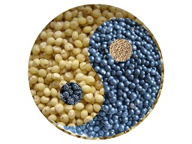
Gezonde voeding is meer dan een optelsom van voedingsstoffen.
Uiteraard zijn voldoende voedingsstoffen belangrijk: koolhydraten, eiwitten en vetten, vitamines en mineralen. Maar daarmee is het verhaal nog niet klaar, anders zouden we ook kunnen leven van maaltijdshakes en supplementen.
We hebben meer nodig om gezonde voeding voor ons goed verteerbaar te maken. Denk aan smaken, kleuren, geuren, structuren. In feite voeden we ons met al onze zintuigen.
Het is belangrijk waar deze voedingstoffen vandaan komen, bij voorkeur van vitale, verse voeding, voornamelijk van plantaardige oorsprong.

Dit kun je gemakkelijk bereiken door:
- Zelf te koken
- Met verse, onbewerkte producten
- Bij voorkeur van biologische of biodynamische kwaliteit
- Veel variatie in je maaltijden aan te brengen.

Brandstof
Voeding is meer dan alleen brandstof voor ons lichaam, het heeft een uitwerking op ons hele wezen. Voeding is per definitie een vreemde substantie voor ons lichaam, onze spijsvertering gaat er mee aan de slag om het te verteren tot een substantie waarmee ons lichaam energie krijgt en zich kan opbouwen. We moeten er dus zelf iets mee DOEN. Dit doen, deze actie die van ons verlangd wordt maakt ons sterk en flexibel, lichamelijk maar ook geestelijk.
Soms lukt het verteren niet zo goed meer en wordt de oorzaak hiervan gezocht bij de voedingsstoffen. Als natuurvoedingskundige heb ik geleerd om ook te kijken naar het proces.
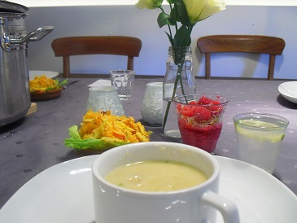
Er is een groot verschil tussen een magnetronmaaltijd die voor de tv wordt gegeten en een eenvoudige, maar gezellige maaltijd die aan tafel wordt gegeten. Dat verschil uit zich niet alleen in voedingsstoffen.

Proces
Veel mensen vinden het heerlijk om te koken en lekker te eten, maar ik hoor ook wel eens dat het bereiden van een maaltijd steeds vaker als een hinderlijke onderbreking van het werk of sociale activiteiten wordt gezien.
Soms is er gewoon niet voldoende tijd om te koken omdat er tot laat gewerkt moet worden.
We eten ook niet meer altijd aan tafel met aandacht voor de maaltijd, maar steeds vaker achter de tv of computer.
Wat is het heerlijk wanneer je uit je werk komt en er staat iemand voor je te koken, het ruikt heerlijk in de keuken, het water loopt je in de mond en je maag begint te knorren. Mmmm, wat eten we vanavond? Het ruikt lekker, de maaltijd ziet er goed uit, de tafel is gedekt.
Dat is een signaal aan de spijsvertering, die zich door middel van deze zintuiglijke waarnemingen kan gaan voorbereiden op de maaltijd. Het water in je mond is speeksel, dit bevat enzymen die het voedsel helpen te verteren. De overige organen worden ook in staat van ontvangen gebracht. Optimale omstandigheden voor een goede spijsvertering.

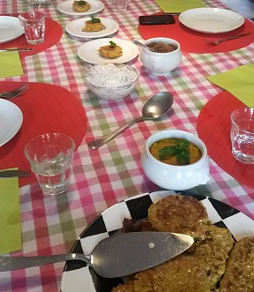
Wil je lekker eten en zoveel mogelijk uit de maaltijd halen wat er in zit?
- Kook met aandacht en respect voor de producten
- Kook met kennis van zaken
- Neem hiervoor voldoende tijd
- Kook met liefde!
- Kijk eens in het Receptenarchief voor dit seizoen voor wat inspiratie, en neem vooral de serveersuggesties daarbij ter harte.
- Een handige tool om te checken of jouw vegetarische maaltijd in evenwicht is: de Vegachecklist

